２０１２．５．２(水)
第００３号

第００７号
発行：自治労津別町役場職員組合 青年婦人部 教宣担当
新年度がはじまって一カ月、４月もあっという間に終わりを迎え、そろそろ北海道でも桜が見られるようになる頃ではないでしょうか。楽しみですね。
さてさて！今回は新規採用で新しく組合員になった期待の超フレッシュはじけるジューシー濃厚大型連休パワフルウルトラミラクルスーパープラチナおすすめ生限定新商品！なくらい みなさん興味を持たれていると思われる３人をご紹介いたします。

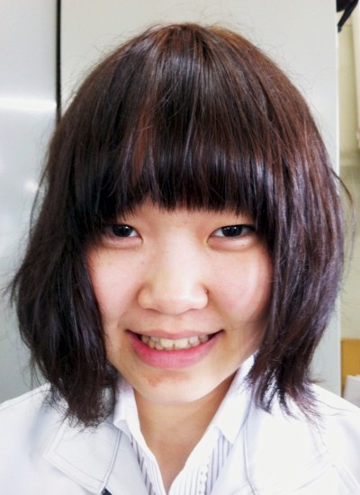
大竹 亜沙美（おおたけ あさみ）

生年月日 １９９４年３月３日
年齢・星座 １８歳・魚座
住んでいる所 津別町
あだ名 募集中です^^
チャームポイント 濃い紫色の作業服（笑）
特技 バスケットボール
趣味 買い物
休みの日にする事 友達と買い物に行ったり遊んだりしてます！
好きなスポーツ もちろんバスケ！！！
好きな食べ物 焼肉
好きな芸能人 向井理
好きな動物 牛！になる予定。
好きなテレビ番組 ピカルの定理
今はまっていること 新車のマイカーでドライブ ※危険です。
これからやりたい事 甲子園に行きたい！旅行したい！
就職前の役場の印象 堅いイメージでした。正直不安でいっぱいでした。
就職後の役場の印象 皆さん優しくて面白い人ばかりで毎日が楽しいです♪
抱負 牛に早く慣れること！がんばります！
所属課（グループ）の人へ一言 いつも丁寧に仕事を教えてくださるので本当に助けられてます。少しでも早く仕事を覚えて頼ってもらえるように一生懸命頑張ります！
全職員に対して一言 早く役場の仕事に慣れれるように頑張ります^^ よろしくお願いします。

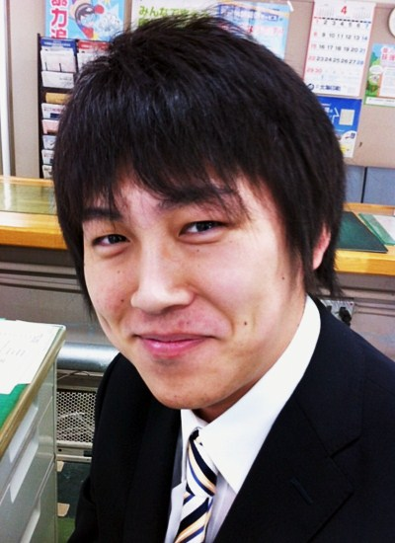
松谷 隆史 （まつたに たかふみ）

生年月日 １９８９年５月２３日
年齢・星座 ２２歳・ふたご座
住んでいる所 津別町
あだ名 たかしー（役場）まつやん、まったに（高校）まっつー（大学）
チャームポイント 小さい頃からあるえくぼ
特技 いつも人の話を聞いていない
趣味 スポーツと寝ること
休みの日にする事 車の運転の練習と寝る事
好きなスポーツ サッカー、バレーボール、冬はスキーとボードをしたいです
好きな食べ物 甘いお菓子以外
好きな芸能人 江頭２：５０
好きな動物 犬、ハムスター
好きなテレビ番組 すぽると
今はまっていること バレーボールです。ミニじゃないバレーもしています。
これからやりたい事 車でちょっと遠くに行ってみたいです。
就職前の役場の印象 おじさんに「役場は若い人いないよ」って冗談言われたのを本気にしていました・・・。
就職後の役場の印象 いっぱい若い人いるじゃないですか！
抱負 早く町の地域の名前覚えられるよう頑張ります！
所属課（グループ）の人へ一言 難しい仕事もわかりやすく教えてくださるので、とても感謝しています。皆さんすごく優しいですよー。
全職員に対して一言 皆さんとの仕事を通じて、人間的にも成長できるよう頑張りたいと思っています。よろしくお願いします。

余白にひとりごと ４月には年度変わりということで、各課では涙あり笑いあり（？）の歓送迎会が行われたことと思います。個人的な話ですが、先日学生時代の仲間と飲み会をして、去年全国的にも個人的にもいろんなことが重なってきちんとできなかった別れの儀式を、やっと済ますことができたように感じる機会がありました。卒業すると、もう一生会わないかもしれない人はいると思います。「さよなら、元気でね」を言えずに、この一年ずっともやもやしていました。個人がある時代に区切りをつけて先の人生へ踏み出すために、別れの儀式というのは大事だったのだなと、最後の卒業式を終えてから思いました。役場の異動は、またちがうと 思いますが、別れの時に（仲間にも仕事にも）なるべく未練なく気持ちよく別れられるように、共に職務を まっとうする日々の時間と作り上げるものを大事にしたいと、若造は改めて思いました。なーんてね！

